어린이 동계과학캠프 후원 안내
내용:
- 지원 대상: 혈우재단에 등록된 환아로서, 초등학교 1~6학년 어린이 1인과 성인 보호자 1인으로 구성된 총 2개 팀
- 지원 내용: 2024제주과학캠프의 참가비와 체류를 위한 호텔 숙박 및 호텔식,
도외 거주아동과 보호자의 경우 항공료 포함
(일정 및 인원 변경에 따른 추가 비용은 개인 부담)
- 응모 기한: 2023년 12월 28일 (목) 16:00까지
- 응모 방법: 서식에 따라 신청서를 작성 후 이메일 jeju@grabelhotel.com 으로 송부
- 결과 발표: 2023년 12월 29일 개별 안내
- 후원기관 : 그라벨호텔제주
호텔명: 그라벨호텔제주 (특2급 / 4성)
주소: 제주특별자치도 제주시 일주서로 7316 (외도 1동)
홈페이지: http://www.grabelhotel.com
인스타그램: https://www.instagram.com/grabel_hotel/
- 자세한 사항은 https://blog.naver.com/grabelhoteljeju/223277870796

과학캠프 안내
- 주관 : 국제청년미디어기자단
- 기간 : 2024년 1월 15일 ~ 19일 (5일간)
- 세부 내용은 https://bitly.ws/36Sdj 에서 확인하실 수 있습니다.

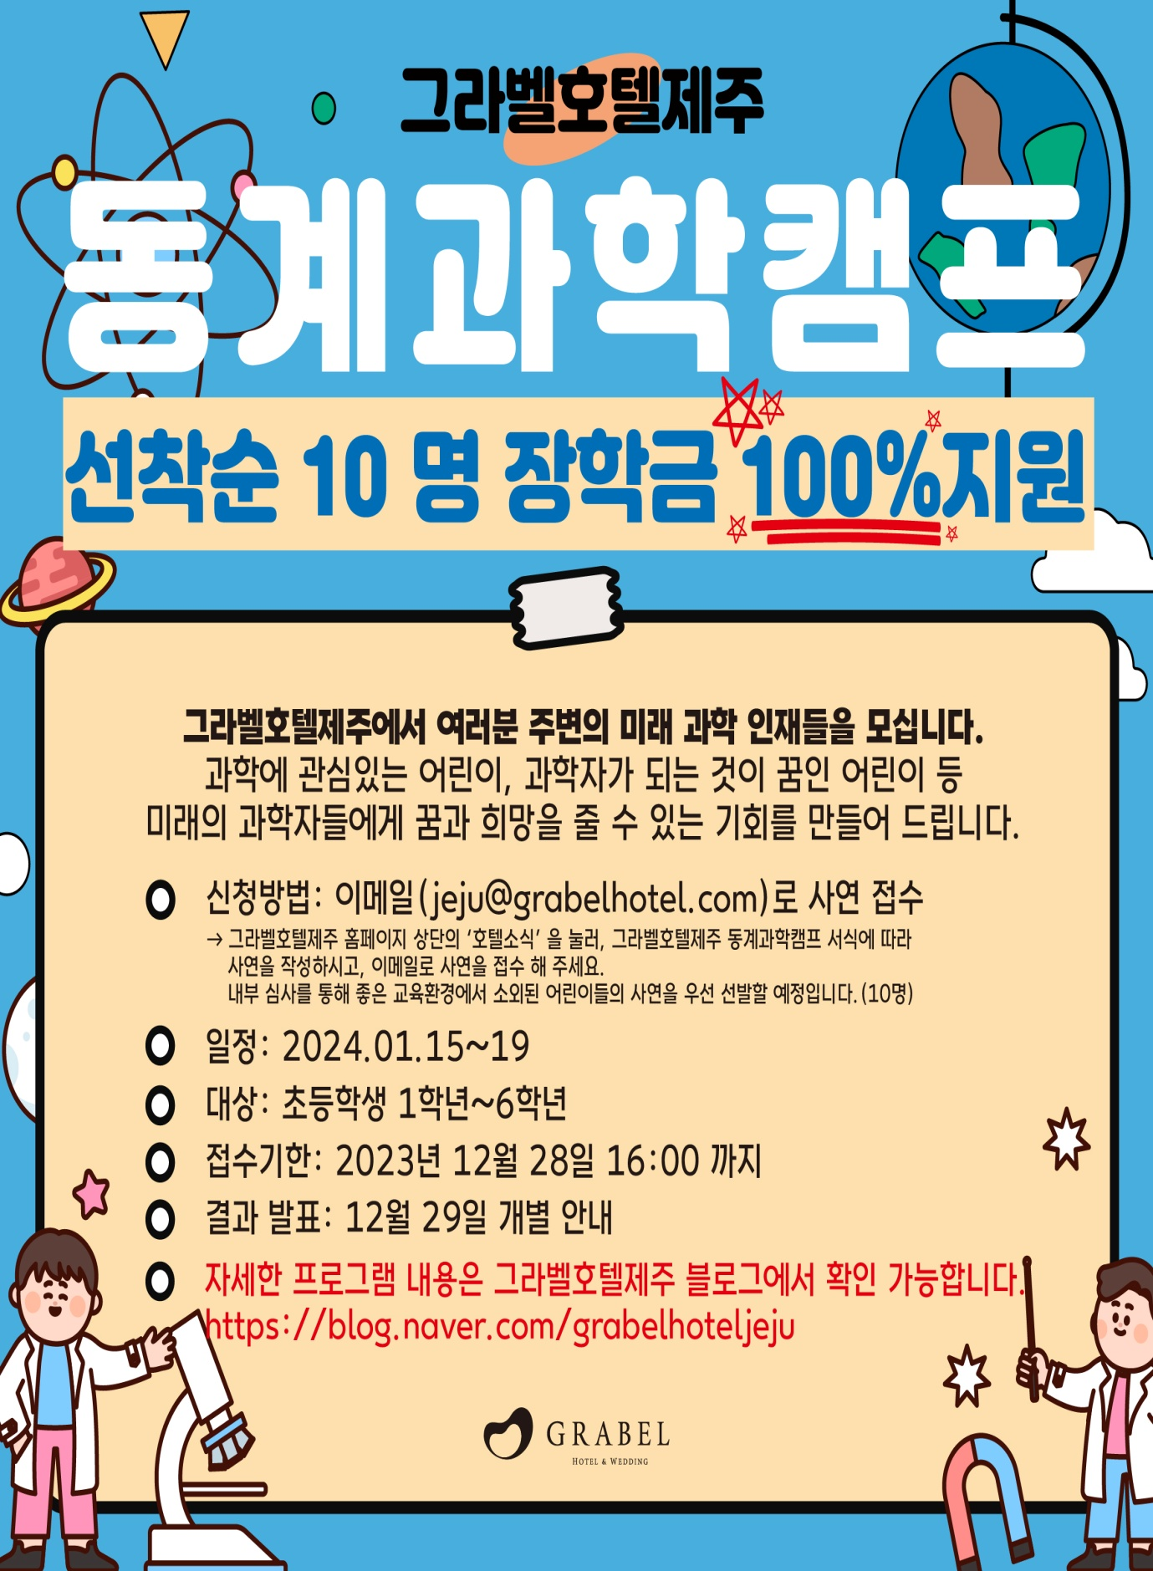

그라벨호텔제주 2024동계과학캠프 지원 신청서

추천소속/연락처 : 한국혈우재단/02-3473-6100
참가 학생 성명 :
소속 학교 학년 :
보호자 성명/참가 학생과의 관계 :
연락처:
이메일:
주소 :
참여일자 : 2024년 1월 15일 ~ 2024년 1월 19일 (변경 불가)
참여인원 : 참가학생 1인 + 성인 보호자 1인 (추가 발생 비용은 본인 부담)

신청 사연 :

개인정보제공 및 활용 동의서

그라벨호텔제주를 이용하는 고객의 정보를 중시하며, [개인정보 보호법]에 의거하여 고객 여러분의 개인정보를 보호하기 위하여 다음과 같이 개인정보 수집 및 활용을 하고자 합니다.

1. 개인정보의 제공 및 활용 동의
본인은 위와 관련하여 다음의 개인정보를 한성개발㈜그라벨호텔제주 및 제 3자(국제청년미디어기자단)에게 제공 활용하는 것에 대하여 내용을 이해하고 이에 동의합니다.

○ 수집 · 이용목적
- 국제청년미디어기자단의 2024 과학동계캠프 참가 및 체류 지원을 위한 그라벨호텔제주의
장학생 선발 자료로 활용합니다.
- 제3자에게 제공 시 감사 및 실사, 정산 등 교육종료 후 관리를 위한 자료로 활용합니다.
○ 수집 · 이용할 개인정보 항목
- 일반정보: 성명, 소속기관, 연락처, 계좌번호, 자택주소, 학력정보
○ 보유 · 이용기간
- 위 개인정보는 한성개발㈜그라벨호텔제주 문서의 보관,보존 규정에 따라 수집 이용에 관한 동의일로부터 5년(60개월)간 보유 이용되며 기간 경과 후 지체 없이 파기합니다.
○ 동의를 거부할 권리 및 동의를 거부할 경우의 불이익
- 개인정보 제공 및 활용 동의를 거부할 수 있으나, 미동의시 교육 선발 및 경비 지급에 제한이 있을 수 있습니다.

위의 사항을 숙지하였으며, 이에 동의합니다. □ 서명 또는 (인)

